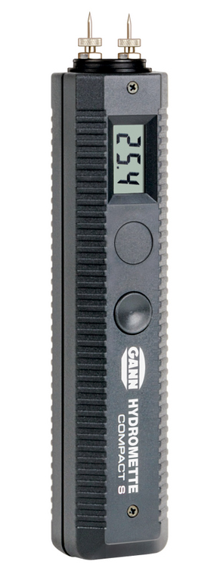
Игольчатый влагомер GANN COMPACT S
Игольчатый влагомер GANN COMPACT S предназначен для предварительного измерения влажности пиломатериалов и изделий из древесины твердых и мягких пород в процессе производства, сушки и хранения. Принцип работы – преобразование электрического сопротивления древесины в проценты влажности Температура измеряемой древесины учитывается с помощью прилагаемой таблицы температурной коррекции
Применяются данные приборы во всех деревообрабатывающих производствах, а так же на строительных рынках, поставляющих изделия из древесины Измеритель влажности древесины обязателен при производстве напольных покрытий и используется на всех этапах работы с древесиной (в том числе МДФ, ДСП, фанера) при мебельном производстве или в строительстве Без постоянного наблюдения за процентом влажности дерева нельзя обеспечить качество производимой продукции на должном уровне.
Технические характеристики
Диапазон измеряемой влажности от 10 до 50 %
Погрешность измерения влажности 2,0 %
Габаритные размеры, мм 200х35х35
Масса, кг 013
Источник питания 9V батарейки или Ni-Сd аккумуляторы
Комплектация:
- Влагомер
- Руководство по эксплуатации
- Упаковка
- Гарантийный талон

